小学语文第十一册第七单元
艺术之美单元作业设计
一、单元信息
学科
语文
年级
学期
教材版本
单元名称
第七单元
基本信息
教育部组织编写
（人民教育出
版社出版）
六年级
第一学期
自然单元 重组单元
单元组织方式
课时信息
序号
课时名称
对应教材内容
1
《文言文二则》
第22课
2
3
4
《月光曲》
第23课
《京剧趣谈》
《聊聊书法》
第24课
口语交际
5
6
《我的拿手好戏》
《语文园地》
习作
语文园地



二、单元分析
《义务教育语文课程标准（2021年版）》课标目标第三学段要求：“学生要有较
强的独立识字能力。会写常用汉字180个，硬笔书写楷书行款整齐，有一定的速
课标要求度。”“能联系上下文和自己的积累，推想课文中有关词句的意思，体会词语的表达
效果。默读有一定的速度，默读一般读物每分钟不少于300字，学习浏览，扩大知识
面。根据需要收集信息。在阅读中体会作者的思想感情，领悟基本的表达方法。”
“养成留心观察周围事物的习惯，有意识地丰富自己的见闻，珍视个人的独特感受，
积累习作素材。能写简单的记实作文和想象作文，内容要具体，感情要真实。习作要
有一定的速度，课内习作每学年16次左右。”
本单元围绕“艺术之美”这个主题选编了《文言文二则》《月光曲》《京剧趣
谈》三篇课文,从音乐、绘画、戏曲等不同的角度折射出艺术的魅力。本单元的语文
要素是“借助语言文字展开想象，体会艺术之美”，引导学生借助语言文字从不同角
度展开想象，进入课文的情境，感受艺术的魅力，以加深对课文的理解和感悟。其中
《文言文二则》包括《伯牙鼓琴》和《书戴嵩画牛》两则文言文。《伯牙鼓琴》讲述
了千古流传的高山流水遇知音的故事，伯牙、子期的情谊令人动容；《书戴嵩画牛》
是北宋文学家苏轼所作的一篇散文，用简单的手法叙述了牧童评画一事，启示要认真
仔细地观察事物不能凭空想象；《月光曲》讲述了德国著名音乐家贝多芬因同情穷鞋
匠兄妹而为他们弹琴，有感于盲姑娘对音乐的痴迷而即兴创作《月光曲》的传奇故
单元内容及事，告诉我们美好乐曲的产生不仅要依靠丰富的想象力，更要依靠高尚而真挚的情
教材简析
感；《京剧趣谈》将我国京剧艺术中的“马鞭”和“亮相”这两种艺术表现形式娓娓
道来，表达了作者对京剧的喜爱和对传统文化的自豪。
“口语交际”的内容是“聊聊书法”，围绕有关书法的话题展开交流，分点说
明，让学生对感兴趣的话题深入交谈。
“习作”的主题是“我的拿手好戏”，紧扣单元学习内容，感受艺术之美，联系
现实生活，表达自己在学习艺术或技能方面的感悟。
“语文园地”由“交流平台”“词句段运用”和“日积月累”三个栏目组成。交
流如何做笔记，养成做课堂笔记的良好习惯。了解并积累日常生活中与戏曲有关的词
语、成语。
六年级学生需要培养自主阅读的能力。阅读是学生的个性化行为，所以不应以
教师的分析来代替学生的阅读实践，应让学生在主动积极的思维和情感活动中，加
深对文章的理解和体验，从中有所感悟，获得思想启迪，享受审美乐趣。在教学过
程中，教师要认清六年级学生的生活经验和认知特点，把握好教学方法，培养学生
学情分析
养成良好的自主阅读学习习惯。教师一方面要注意引导并培养学生借助语言文字展
开想象，体会艺术之美；另一方面要注重结合生活经验，引导学生写自己的拿手好
戏，把感受、想法写出来。



三、单元学习与作业目标
序号
单元学习与作业目标
认识15个生字（含2个多音字），会写17个词语。背诵《伯牙鼓琴》。
1
借助注释、课文插图等理解文言文，能用自己的话讲文言文的故事。能借助语言
文字展开想象，体会音乐之美。
2
3
4
5
围绕有关书法的话题展开交流，分点说明，有条理的表达。能对感兴趣的话题深
入交谈。
写自己的拿手好戏，学习列提纲，把重点部分写具体。修改习作，做到语句通
顺，重点清楚。
交流如何做课堂笔记，养成做课堂笔记的良好习惯。了解日常生活中与戏曲有关
的词语，并选一两个说句子。了解并积累与艺术有关的成语。



四、单元作业设计思路
作业是教学过程中一个有机组成部分，是课堂学习的知识技能及时巩固的重要途径，在“双减”
政策下，想要解放孩子，最关键的是要解决作业设计问题。既要设计好作业的时间，老师心中要有全
体学生，设计分层作业。
夯实基础：本单元要求写的字，要注意不同的字间架结构的区别，要知道字词的意思，有助于理
解课文内容。如“巍巍”、“汤汤”。
展开想象，丰富审美体验：在本单元的教学中，教师应把握借助语言文字展开想象体会艺术之美
这条主线，培养学生的观察能力、想象能力和鉴赏能力。运用“情境感悟法”和“点拨引导法”以读
代讲培养学生的自主阅读能力。如朗读《月光曲》第九自然段时。教师可以指导学生抓住“水天相
接”、“波光粼粼”、“霎时间”、“波涛汹涌”等词语让学生发挥想象，说说眼前仿佛出现了一幅
怎样的画面。
思维拓展，开阔视野：学生采用“自读自悟”“合作学习”渗透“读、思、议悟”等学法，借助
课文的语言文字展开想象，体会艺术之美。由于本单元的内容与学生的生活有一定距离。学生相关的
知识背景、审美和品鉴能力有可能不足，会在理解上存在一定的困难。为了增强学生与艺术之美的感
受，除借助语言文字展开想象，还可以借助课后资料袋或其他资源，尽可能的开阔学生的视野，帮助
学生从多角度展开想象，丰富他们的审美体验。听听《月光曲》看看《京剧》了解《高山流水》的故
事。
学有所悟，学有所用：此外，学生通过课下搜集、整理资料、聊聊书法，锻炼自己的口语表达能
力。借助思维导图，调动学生自己的生活经验，从生活出发，从自己的情感体验出发，把自己的拿手
好戏写明白、写具体、写生动。
总之，在设计作业时注重目标和内容的一致，既要设计科学，又要设计合理，这两个要素是紧密
相关的。在“双减”的政策下，作业设计好了，学生就真正的提质增效了。

G2022
艺术直通车
感悟
阅读
五、课时作业
2022/1/1 0:00开 01车01号座
亲爱的同学们，欢迎你乘坐本次列车，我们将共同开启一段
奇妙的艺术之旅。
22.《文言文二则》（第一课时作业）
作业
层次
作业内容
作业分析与
设计意图
评价设计
时
长
本题主要考
查学生对本
课基础性知
识的了解和
掌握，既巩
固了生字词
的拼读书
评价主体： 5
一、初试锋芒
学生
教师
分
钟
1.给加点字的正确读音打“√”。
锺子期（． zhōng zhǒng）
少选（． shǎo shào）
基
础
性
作
业
汤汤乎（．． shāng tāng）
拊掌大笑． （fǔ fù）
写，又加深
了对古文的
理解。
2.看拼音，写词语。
评价方式：
自我评价
生生互评
教师评价
Wēi é
qín xián
Jǐn yī
yī pù shí hán
本题主要是
训练学生对
文言重点字
词的理解，
并通过填空
题和选择题
的形式加深
学生对古文
的理解。
评价主体： 5
二、破译小能手
1.解释加点字。
伯牙鼓琴 :
．
学生
教师
分
钟
方鼓琴而志在太山：
．
善哉乎鼓琴：．
尾搐入两股间：
谬矣：
．
今乃掉尾而斗：
．
．
提
升
性
作
业
2.下列各句停顿不恰当的是（
）
评价方式：
自我评价
生生互评
教师评价
A.善哉乎/鼓琴，巍巍乎/若太山。
B.以为/世无足复为鼓琴者。
C.今/乃掉尾而斗。
D.耕当/问奴，织当/问婢。

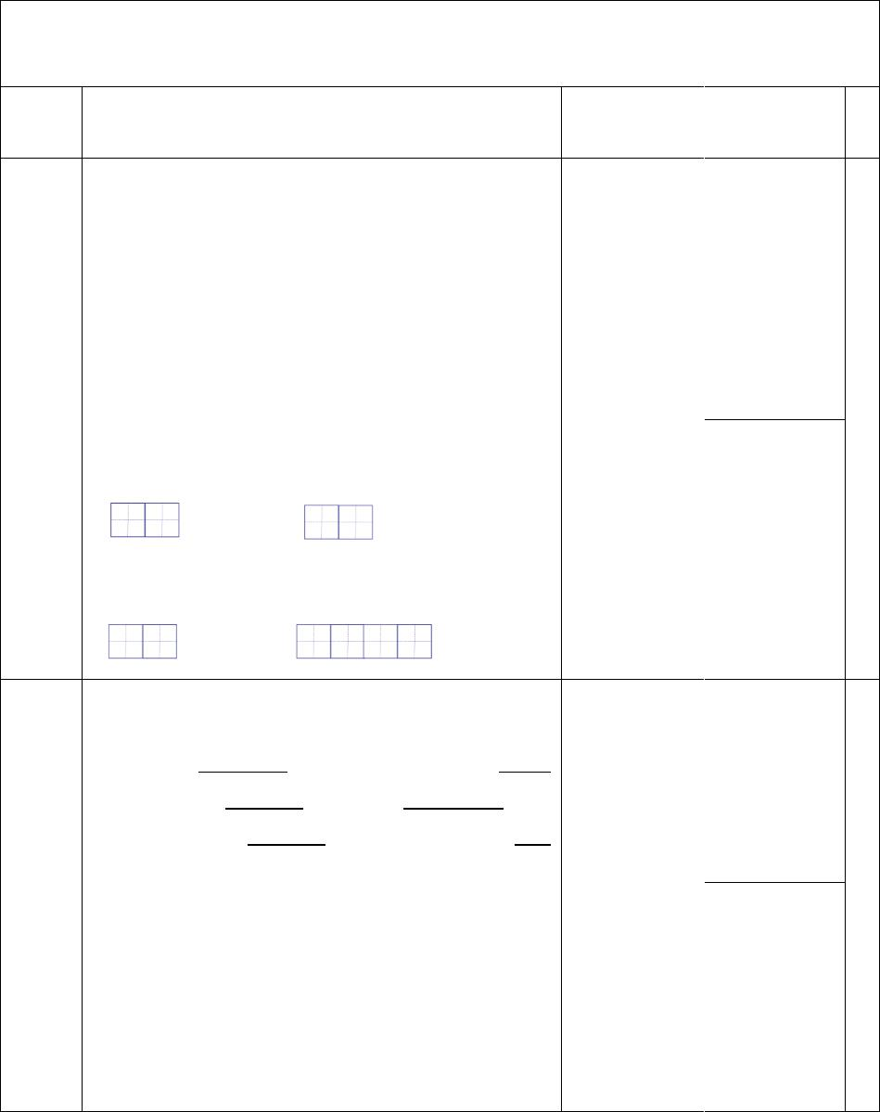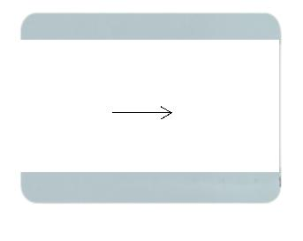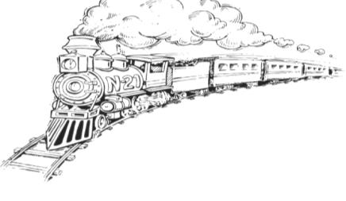

本题借助画
面回顾文
评价主体：
学生
教师
三、精彩感悟
1.读句子完成练习。
句，想象画
面，既加深
学生对文句
的理解，培
养学生的想
象力，又训
练了学生的
语言表达能
力。
善哉乎鼓琴，巍巍乎若太山！
善哉乎鼓琴，汤汤乎若流水！
评价方式：
自我评价
生生互评
教师评价
善哉乎鼓琴，
乎若
！
读着句子，你眼前仿佛出现了什么画面？发
挥你的想象补充后再画一画吧。
1
0
分
钟
综
合
性
作
业
2、《伯牙鼓琴》让我想到了古代诗句中表现的
友情。
例如：“
，不及汪伦送我情。”
“海内存知己，
”
“
，
”。
22.《文言文二则》（第二课时作业）
作业
层次
作业内容
作业分析与
设计意图
评价设计
时
长
本题考查对评价主体： 5
一、基础荟萃
学生
教师
文言文中重
点句子的理
解。明确《伯
牙鼓琴》故事
衍生出来的
成语及含义。
分
钟
1.句子我来译。
（1）伯牙破琴绝弦，终身不复鼓琴。
基
础
性
作
业
（2）好书画，所宝以百数。
评价方式：
自我评价
生生互评
教师评价
2.精彩我来说
（1）艺术中有“情”：文中讲的是
和
成
为知己的故事。伯牙破琴绝弦，只因
“ ”。后世人们
常用成语
比喻知音难觅或乐曲高妙。
（2）一日曝书画，有一牧童见之，拊掌大笑，
曰：



本题是课外
拓展阅读，
目的在于利
用同类阅读
文本，使学
生更深刻地
体会课文所
蕴含的道
评价主体： 1
二、小试牛刀
学生
教师
0
1、阅读下面的短文，完成练习
书黄筌画雀
分
钟
①
黄签画飞鸟，颈足皆展。或曰:“飞鸟缩颈则
展足，缩足则展颈,无两展者。”验之信然。
②
乃知观物不审
?君子是以务
③
⑤
者，虽画师且不能，况其大者乎
学而好问也。
④
提
升
性
作
业
［注释］①黄签:西蜀著名画家。②信然：确
实如此。③审：细密。④况其大者乎：何况做
大事的人呢？⑤务:致力。
理，从而提
高学生解读
文言文的能
力。
评价方式：
自我评价
生生互评
教师评价
①《书戴嵩画牛》和《书黄筌画雀》中的
“书”的意思是_________。
②戴嵩和黄荃都出现了错误，戴嵩出现错误是
因为“
”，黄筌画雀出现错
误是因为
“_________________________________”。
（填原文）
③“耕当问奴，织当问婢”与“君子是以务学
而好问也”中的“问”告诉我们在学习和生活
中要
本题旨在训
练学生的理
解、表达和
创造能力，
启发学生做
任何事都要
尊重事实。
体现对学生
能力层次的
不同要求
评价主体： 5
三、故事我来讲。
学生
教师
分
钟
《书戴嵩画牛》中有“拊掌大笑”的牧童
和“笑而然之”的杜处士，你能选择从他们的
角度讲讲这个故事给你的同桌听一听吗？我们
可以这样讲：
综
合
性
作
业
牧童的故事：今天天气真好！放牛去
喽……
评价方式：
自我评价 ☑
生生互评 ☑
教师评价
杜处士的故事：我姓杜，大家都叫我杜处
士。我爱收藏书画……
23.《月光曲》（第一课时作业）
作业
层次
作业内容
作业分析与
设计意图
评价设计
时
长



本题主要考
查学生对单
元基础性知
识的了解和
掌握，既巩
固了生字词
的拼读书
评价主体： 5
一、初试锋芒
学生
教师
分
钟
1.看拼音，写词语。
Pǔ xiě
chún shú
qín jiàn
jì lù
基
础
性
作
业
máng rén
táo zuì
写，又初步
了解了课文
的基本内
评价方式：
自我评价
生生互评
教师评价
容。
2.根据课文内容填空。
两百多年前，（）国有个音乐家叫
），有一年，他到莱茵河边的小镇演
（
出，遇到一对热爱（
）的兄妹，妹妹是一
个（ ），他为兄妹弹了一首曲子后，又即
兴演奏了一首曲子，就是《 》。
本题主要是 评价主体： 5
二、火眼金睛
学生
教师
训练学生对
词语意思的
理解和对人
物语气的体
会，重在巩
固夯实字词
分
钟
1.把词语和相应的意思连起来。
汹涌
形容极短时间
恬静
（水）猛烈地向上涌或向前翻滚
安静，宁静
提
升
性
作
业
断断续续
水天相接
霎时间
基础，有助 评价方式：
于学生理解 自我评价
人物性格特 生生互评
点，进一步 教师评价
读懂文章内
形容水域辽阔的景象
时而中断，时而继续
2.选择正确的语气，填在括号内。
A．遗憾，内疚 B．迫切 C．诚恳 D．体
谅，安慰
容。
1.要是能听一听贝多芬自己是怎样弹的，那有
多好啊！（ ）
2.是啊，可是音乐会的入场券太贵了，咱们又
太穷。（
）
3.哥哥，你别难过，我不过随便说说罢了。
（ ）
4.不，我是来弹一首曲子给这位姑娘听的
（
）
三、精彩感悟
阅读课文片段，完成练习。
皮鞋匠静静地听着。他好像面对着大海，
评价主体：
学生
教师
本题通过品
读文章重点
片段，想象


以上内容仅为本文档的试下载部分，为可阅读页数的一半内容。如要下载或阅读全文，请访问：https://d.book118.com/448057015070006045

